Matériel à fournir pour la rentrée en classe de CM1-CM2
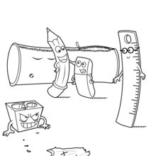
- une trousse contenant :
  - un crayon à papier
  - une gomme
  - un taille-crayon avec réserve

Pas de stylo à bille effaçable :
  - un stylo à bille – VERT
  - un stylo à bille – BLEU
  - un stylo à bille – NOIR
  - un stylo à bille – ROUGE
  - 5 fluos (vert, jaune, rose, bleu, orange)
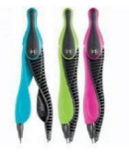
  - un grand tube de colle
  - des ciseaux à bouts ronds
  - un compas : Maped compas kid'z

- un agenda

- une règle en plastique de 30 cm (pas de règle souple, pas de règle métallique)

- une équerre avec un « vrai » angle droit pas arrondi (pas souple, pas métallique)

- une ardoise, un chiffon, 1 crayon effaçable à sec

- deux grandes boîtes de mouchoirs

- 50 pochettes plastiques transparentes (21 x 29.7)

- une blouse

- trois chemises à rabats 21 x 29.7 (rouge, jaune et autre)

- un dictionnaire (30 000 mots)

- un sac congélation zippé (réserve de votre enfant pour l’année à venir) contenant :

  - 4 crayons à papier
  - 2 gommes
  - 4 stylos à bille – BLEU
  - 3 stylos à bille – VERT
  - 2 stylos à bille – NOIR
  - 5 grands tubes de colle ou 10 petits tubes de colle
  - 4 crayons effaçables à sec (pour l’ardoise)

Tous ces objets (sauf les pochettes plastiques) doivent être marqués au nom de votre enfant.
A chaque période de vacances, il rapportera ses trousses afin que vous puissiez faire le point.

Merci de votre collaboration et bonnes vacances !

